MOYENS D’ACCÈS PERMANENTS AUX MACHINES
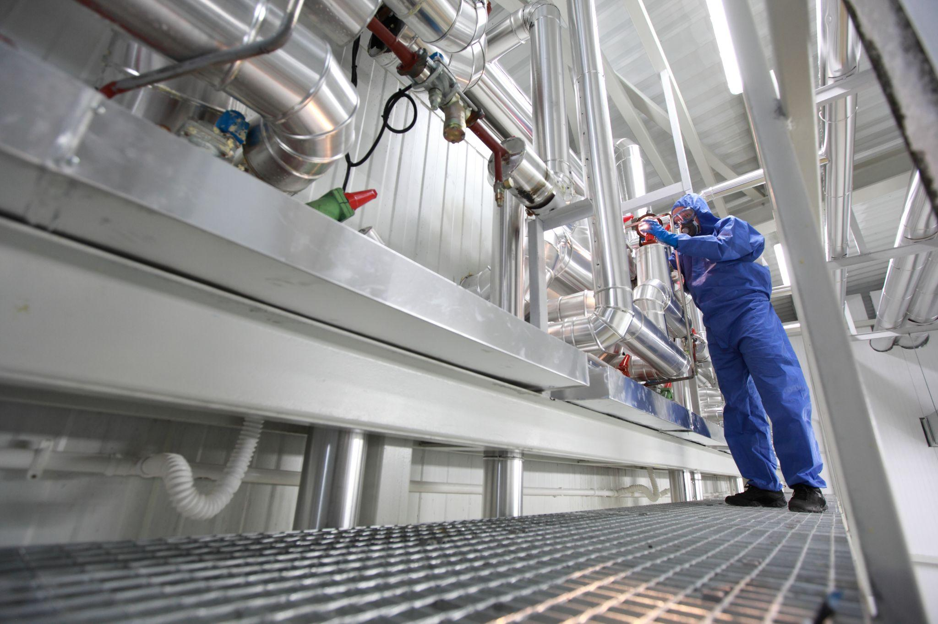

Équipements permanents pour l’accès et le travail en hauteur - Les normes

Dans les locaux de travail, ateliers, installations industrielles de manière générale, le travail en hauteur est normalement effectué à partir d’un plan sécurisé à sa périphérie par un garde-corps permanent qui constitue une protection collective contre les chutes de hauteur au sens du Code du travail, c’est à dire qui protège les intervenants indépendamment de toute action volontaire de leur part.

L’accès à ces zones de travail peut combiner des circulations horizontales qui relient ces zones entre elles et des équipements permettant le changement de niveaux : rampes, escaliers, échelles à marches, échelles fixes. Ces éléments sont eux-mêmes protégés sur leurs rives par des garde-corps permanents ou autres moyens de protection contre les chutes de hauteur.
L’accès en hauteur par des équipements mécanisés tels que les ascenseurs, n’est pas abordé ici.

Plates-formes

Les plates-formes sont des équipements qui permettent de répondre à l’obligation réglementaire d’opérer à partir d’un plan de travail sécurisé. Les exigences minimales à respecter pour leur conception et mise en œuvre sont précisées dans la norme NF E 85 014 (installations industrielles) ou NF EN ISO 14122-2 (machines).

Garde-corps

Les garde-corps constituent le dispositif de protection collective le plus utilisé. Ils sont destinés à éviter les chutes de hauteur et délimiter une zone dangereuse.

Les garde-corps sont rigides et fixés solidement. Ils sont conçus pour résister aux efforts statiques et dynamiques normalement engendrés par le déplacement horizontal d’une personne et leurs dimensions sont telles qu’ils constituent un obstacle physique.

Pour les lieux de travail, les caractéristiques des garde-corps sont définies dans la norme NF E 85015. Leur hauteur est comprise entre 1m et 1m10 par rapport au plancher, ils sont constitués d’une lisse, d’une sous lisse et d’une plinthe, la lisse supérieure servant éventuellement de main courante. La plinthe permet aussi de limiter la chute d'objets depuis un niveau de plancher.

Pour mémoire, les prescriptions concernant les garde-corps équipant les machines sont contenues dans la norme NF EN ISO 14122-3. Ils sont constitués de la même manière que ci-dessus mais leur hauteur minimale est de 1m10. Ils concernent, pour la machine, les zones de travail et les circulations, y compris les escaliers.

Escaliers et échelles à marches

Les escaliers et échelles à marches sont des équipements qui permettent de répondre à l’obligation réglementaire d’utiliser un accès sécurisé. Les exigences minimales à respecter pour leur conception et mise en œuvre sont précisées dans la norme NF E 85 015 (installations industrielles) ou NF EN ISO 14122-3 (machines).

Échelles fixes

Les échelles fixes peuvent constituer un accès en cas d’impossibilité de mise en place d’un escalier. Les exigences à respecter pour leur conception et mise en œuvre sont précisées dans la norme NF E 85 016 (installations industrielles) ou NF EN ISO 14122-4 (machines).

Il convient de privilégier les échelles inclinées. La présence d’une crinoline est nécessaire à partir d’un dénivelé d’accès de 3m. La hauteur d’une échelle à crinoline à une seule volée est limitée à 8m. La hauteur des volées d’une échelle à crinoline à plusieurs volées est limitée à 6m.

